6月17日飞机舰船活动情况
6月17日，共掌握外（台）各型飞机7批7架次、舰船4艘次当面活动，与1日前相比的变化未核实。 当日活动总览：三源核验后纳入17起活动，飞机10架次、舰艇7艘次，分布为东海7起、南海1起、黄海9起。另有28项雷达候选因关键字段冲突、单源事实或无法唯一对应而排除，10项完成核验但位于三海以外。纳入数量是可核实记录合计，不代表全海域实际兵力总量。
数量按事件记录计次，同型平台多次活动分别统计。图1展示当日开始小时的数量分布；图2为中国、图3为美国、图4为其他国家及台湾的活动时段与具体区域示意。活动观测起止不等同于起飞降落；单源基地和母港线索不填写为核实事实。
一、重要军事动向
（一）俄罗斯图-95MS战略轰炸机1架次，05:45至07:10在东海中部执行对海突击训练。（D10）
（二）韩国世宗大王级导弹驱逐舰1艘次，14:28至16:53在黄海执行编队警戒部署。（D07）
（三）中国山东号航空母舰1艘次，17:24至19:49在宁波外海执行编队警戒部署。（D01）
（四）德国“台风”多用途战斗机1架次，02:27至04:52在连云港外海执行对海突击训练。（D15）
（五）中国054A型导弹护卫舰1艘次，02:38至04:03在南黄海执行反潜巡逻。（D03）
（六）澳大利亚P-8A“海神”反潜巡逻机1架次，05:07至07:32在南海执行反潜巡逻。（D13）
（七）加拿大哈里·德沃尔夫级近海巡逻舰1艘次，05:34至07:59在连云港外海执行实弹射击训练。（D05）
（八）中国轰-6K轰炸机1架次，08:41至10:06在南黄海执行对海突击训练。（D14）
分析性判断：当日可信记录主要涉及反潜巡逻3起、空中警戒3起。任务种类反映已核实活动构成；未据单一侦巡或训练记录推断作战意图。
二、重点态势分析
总体判断：截至2025.6.17，澳大利亚P-8A“海神”反潜巡逻机主线覆盖5个不同日期，表现为跨海域活动区域变化与间歇出现。证据日期为2025.6.8、2025.6.11、2025.6.14、2025.6.16、2025.6.17；相邻证据最大间隔3日。同一主体同型平台活动线索；批号跨日不同，不认定为同一机体或舰体。未出现证据的日期不能认定为连续在场，也不能据缺报确认离开。
第1阶段（2025.6.8至2025.6.8）：形成该段主线的起始核实记录。具体区域为南海中部1起，任务为联合巡逻1起，合计2架次；观测时段包括08:03—10:28。 主线证据 2025.6.8：澳大利亚P-8A“海神”反潜巡逻机2架次，08:03至10:28在南海中部执行联合巡逻。 AIR-A94318B8325C02：军情026、舆论035；雷达飞机行17,37,50,84,88,96,126,127,130,137,176,240,276
第2阶段（2025.6.11至2025.6.16）：任务由联合巡逻变化为反潜巡逻，与前阶段证据相隔3日。具体区域为南海3起，任务为反潜巡逻3起，合计5架次；观测时段包括05:07—07:32。 主线证据 2025.6.11：澳大利亚P-8A“海神”反潜巡逻机1架次，05:07至07:32在南海执行反潜巡逻。 AIR-156F137CD2150D：军情049、舆论004；雷达飞机行2,11,27,62,68,116,119,178,214,246,279,291 主线证据 2025.6.14：澳大利亚P-8A“海神”反潜巡逻机2架次，05:07至07:32在南海执行反潜巡逻。 AIR-AD664125907E23：军情026、舆论029；雷达飞机行42,50,51,65,102,119,128,143,181,229,272,291 主线证据 2025.6.16：澳大利亚P-8A“海神”反潜巡逻机2架次，05:07至07:32在南海执行反潜巡逻。 AIR-0FD53F2DB10A14：军情027、舆论006；雷达飞机行48,57,81,93,140,164,183,193,216,240,260,263
第3阶段（2025.6.17至2025.6.17）：活动方向由南海转至南海、黄海，与前阶段证据相隔1日。具体区域为南海1起、黄海1起，任务为反潜巡逻1起、海上侦察巡逻1起，合计2架次；观测时段包括05:07—07:32、17:13—19:38。 主线证据 2025.6.17：澳大利亚P-8A“海神”反潜巡逻机1架次，05:07至07:32在南海执行反潜巡逻。 D13：军情012、舆论036；雷达飞机行2,18,38,42,68,79,89,101,209,251,254,271,298 主线证据 2025.6.17：澳大利亚P-8A“海神”反潜巡逻机1架次，17:13至19:38在黄海执行海上侦察巡逻。 D16：军情050、舆论021；雷达飞机行5,40,64,69,76,123,152,200,241,257,277,287,299
分析边界：阶段依据实际区域、任务组合与证据间隔划分。任务转换可以描述记录中的活动类型变化，但缺少跨日同机体或舰体标识，不能确认具体平台航迹持续连通。
三、外（台）机舰活动情况
（一）美国
舰船1艘次。美国刘易斯与克拉克级综合补给舰1艘次，11:10至13:35在东海油气田海域执行海上补给训练。（D02）
（二）韩国
飞机1批1架次。舰船1艘次。韩国F-15K多用途战斗机1架次，14:55至16:20在济州岛西部海域执行空中警戒。（D17）韩国世宗大王级导弹驱逐舰1艘次，14:28至16:53在黄海执行编队警戒部署。（D07）
（三）澳大利亚
飞机2批2架次。澳大利亚P-8A“海神”反潜巡逻机1架次，05:07至07:32在南海执行反潜巡逻。（D13）澳大利亚P-8A“海神”反潜巡逻机1架次，17:13至19:38在黄海执行海上侦察巡逻。（D16）
（四）俄罗斯
飞机1批1架次。俄罗斯图-95MS战略轰炸机1架次，05:45至07:10在东海中部执行对海突击训练。（D10）
（五）加拿大
飞机1批1架次。舰船1艘次。加拿大CF-188多用途战斗机1架次，14:17至16:42在钓鱼岛海域执行空中警戒。（D11）加拿大哈里·德沃尔夫级近海巡逻舰1艘次，05:34至07:59在连云港外海执行实弹射击训练。（D05）
（六）台湾
舰船1艘次。台湾康定级导弹护卫舰1艘次，11:48至13:13在青岛外海执行反潜巡逻。（D06）
（七）德国
飞机1批1架次。德国“台风”多用途战斗机1架次，02:27至04:52在连云港外海执行对海突击训练。（D15）
（八）菲律宾
飞机1批1架次。菲律宾FA-50PH轻型战斗机1架次，20:31至22:56在宁波外海执行战备警巡。（D12）
四、美重要武器平台部署情况
美国刘易斯与克拉克级综合补给舰1艘次，11:10至13:35在东海油气田海域执行海上补给训练。（D02）
部署判断限于上述当日活动时段和区域；基地、编队组成与连续部署期如缺乏两类来源支持，不扩大为确定结论。参见图3。
五、次日关注重点
基于当日D02，关注美国刘易斯与克拉克级综合补给舰在东海油气田海域是否再次执行海上补给训练，核对新记录与11:10—13:35时段的衔接，以及数量是否仍为1。这是待验证关注项，不是次日事实或行动预测。 核查CF-188多用途战斗机候选的证据缺口：数量存在明确冲突（雷达记为1、开源军情记为1、网上舆论记为2）。只有补足关联或消解明确冲突后才可纳入后续统计。
附件：1．舰机侦巡数量曲线图
2．2025年6月17日中国主要机舰活动示意图
3．2025年6月17日美国主要机舰活动示意图
4．2025年6月17日日、加等其他国家主要机舰活动示意图
5．2025年6月17日主要海军基地舰艇联合点名报告表
6．2025年6月17日主要空军基地飞机联合点名报告表

附件1
舰机侦巡数量曲线图
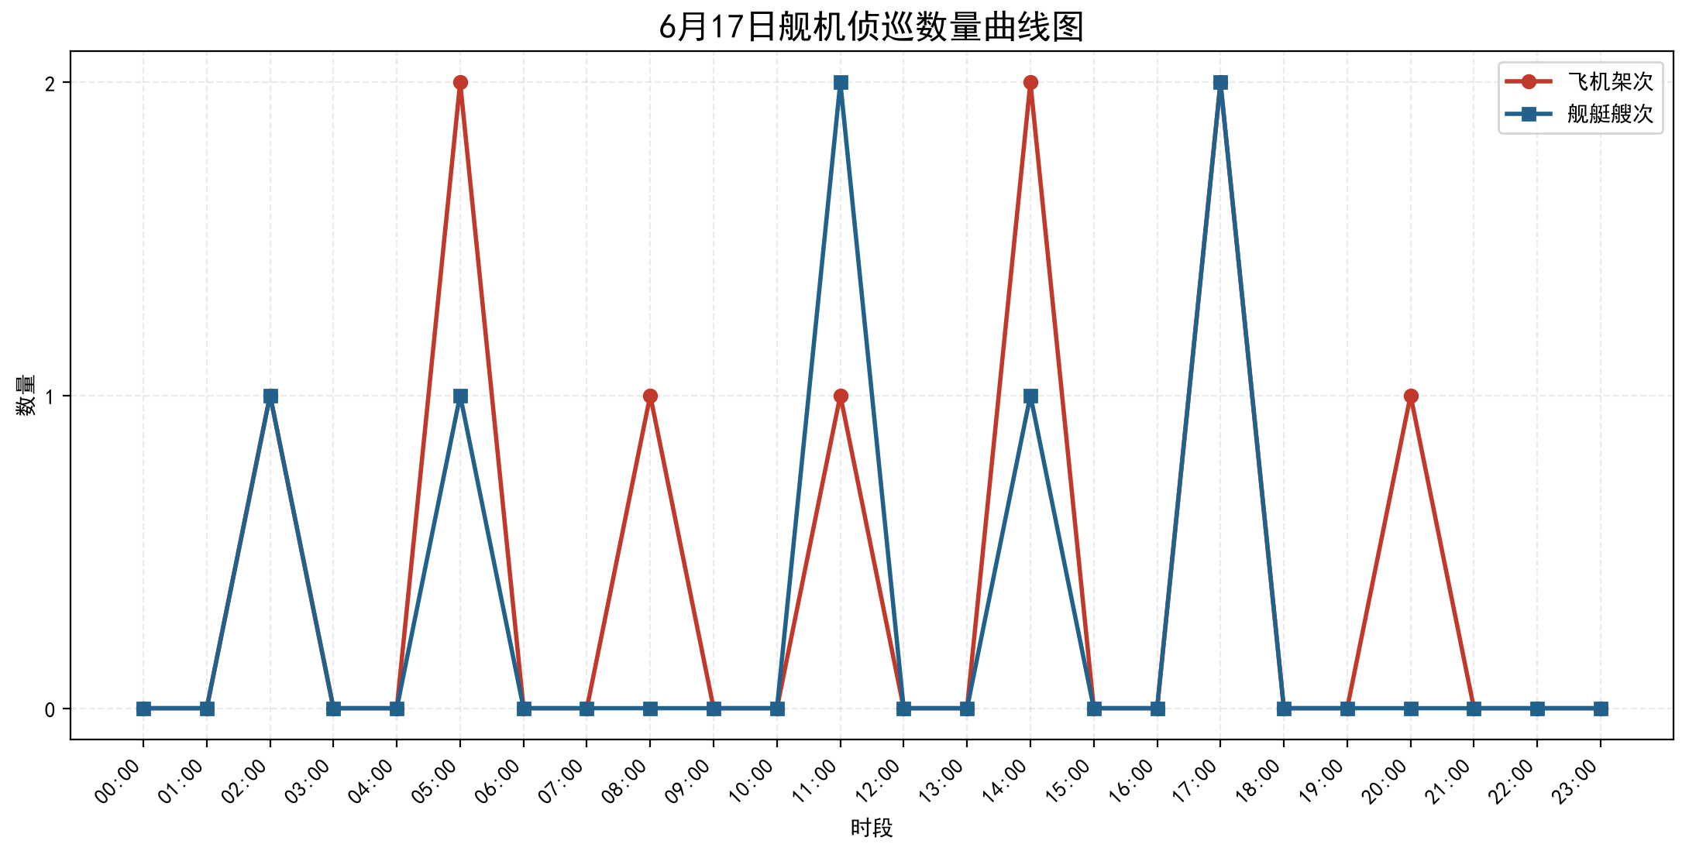

附件2
2025年6月17日中国主要机舰活动示意图
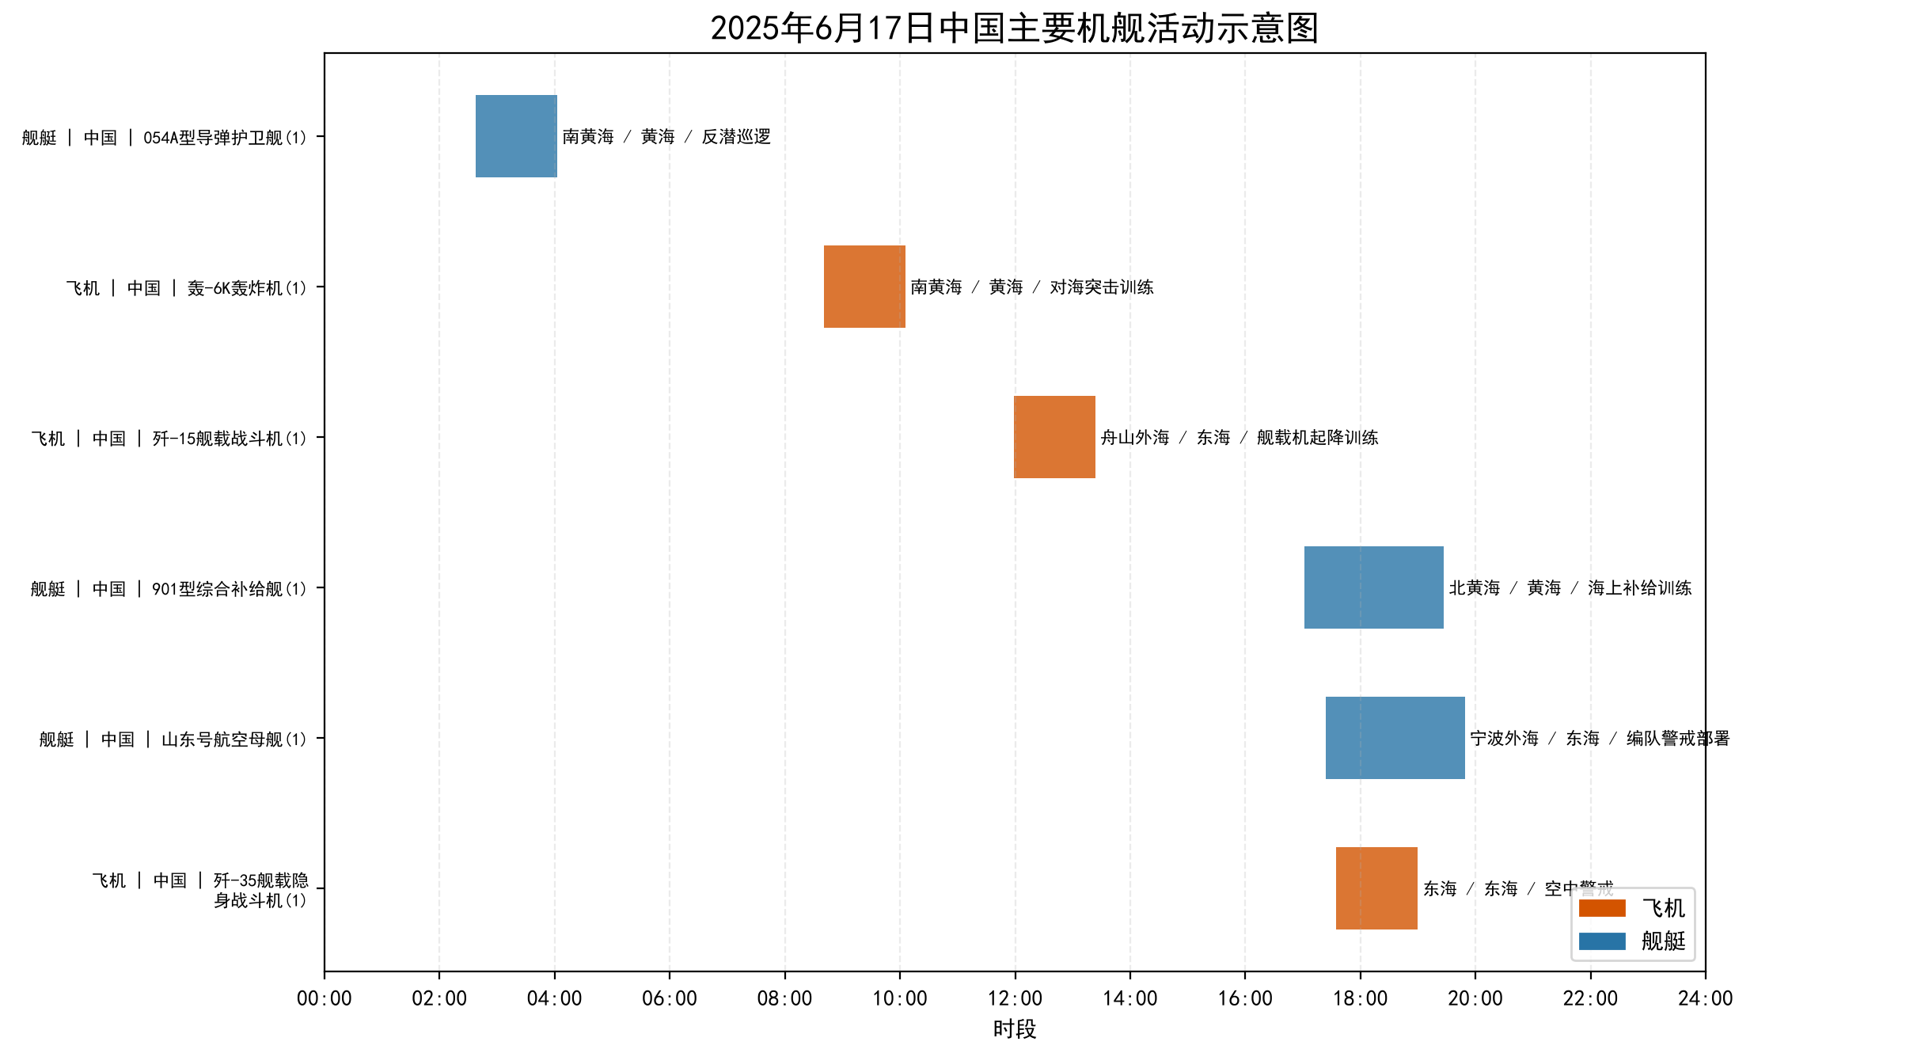

附件3
2025年6月17日美国主要机舰活动示意图
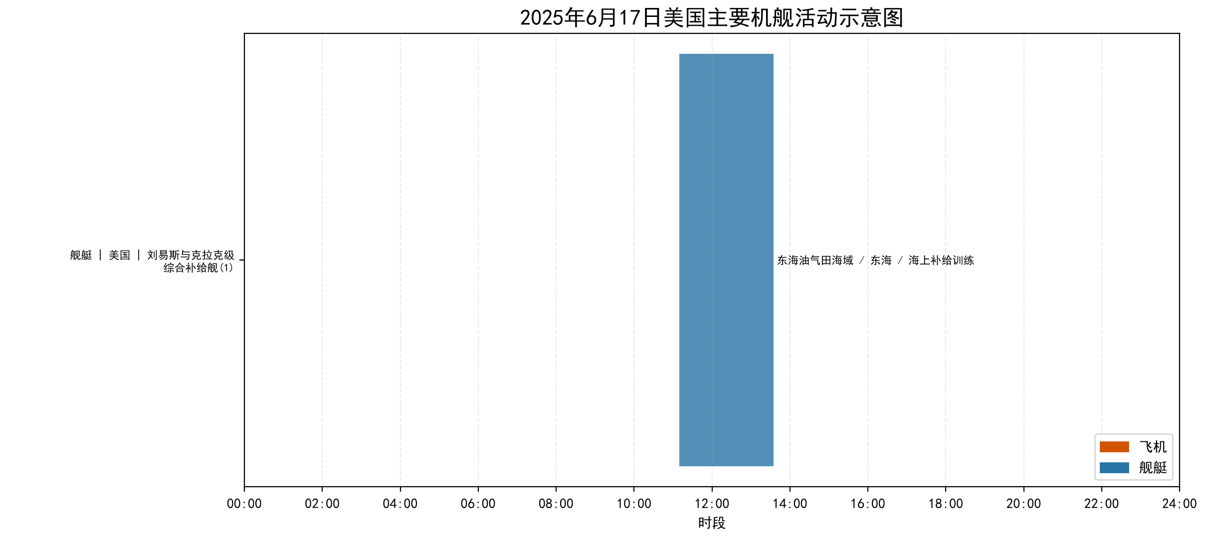

附件4
2025年6月17日日、加等其他国家主要机舰活动示意图
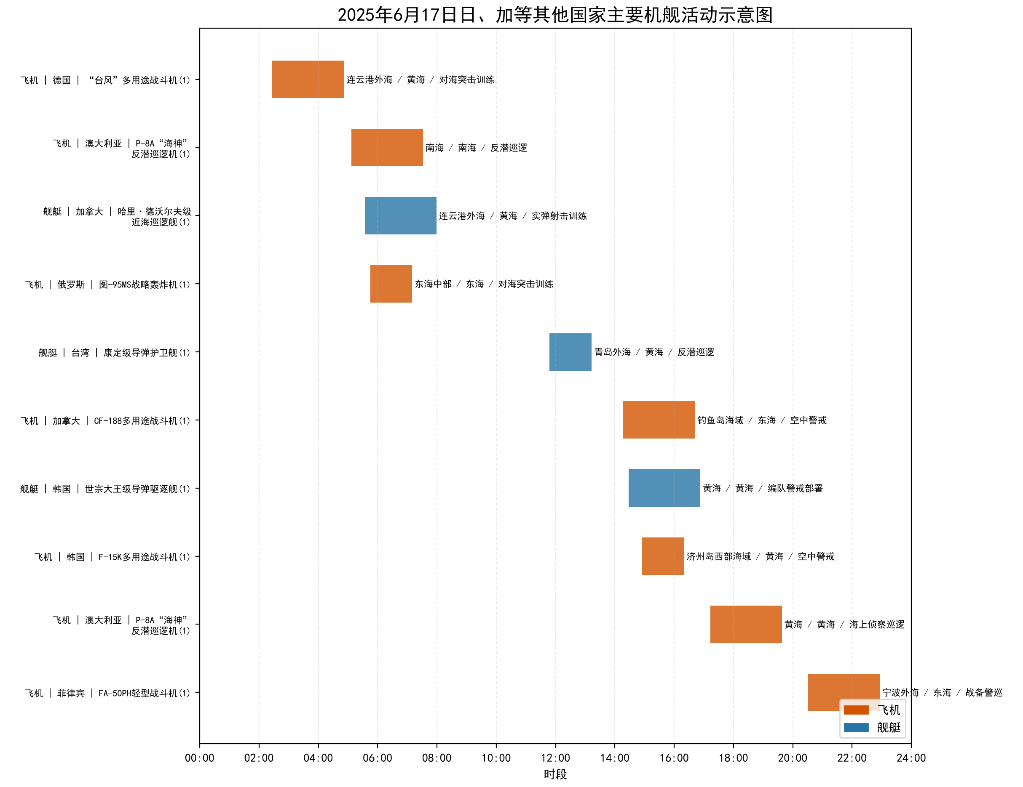

附件5
2025年6月17日主要海军基地舰艇联合点名报告表
国家/  地区 | 基地 | 常态部署舰艇 | 最新侦察情况 | 侦察手段 | 备注
中国 | 未核实 | 山东号航空母舰、054A型导弹护卫舰、901型综合补给舰（常态部署未核实） | 1724-1949在宁波外海执行编队警戒部署（1艘次）；0238-0403在南黄海执行反潜巡逻（1艘次）；1702-1927在北黄海执行海上补给训练（1艘次） | 航迹监测、开源情报综合分析 | D01、D03、D04；基地归属及常态部署未核实；最近距我领海线未核实
加拿大 | 未核实 | 哈里·德沃尔夫级近海巡逻舰（常态部署未核实） | 0534-0759在连云港外海执行实弹射击训练（1艘次） | 航迹监测、开源情报综合分析 | D05；基地归属及常态部署未核实；最近距我领海线未核实
台湾 | 未核实 | 康定级导弹护卫舰（常态部署未核实） | 1148-1313在青岛外海执行反潜巡逻（1艘次） | 航迹监测、开源情报综合分析 | D06；基地归属及常态部署未核实；最近距我领海线未核实
美国 | 未核实 | 刘易斯与克拉克级综合补给舰（常态部署未核实） | 1110-1335在东海油气田海域执行海上补给训练（1艘次） | 航迹监测、开源情报综合分析 | D02；基地归属及常态部署未核实；最近距我领海线未核实
韩国 | 未核实 | 世宗大王级导弹驱逐舰（常态部署未核实） | 1428-1653在黄海执行编队警戒部署（1艘次） | 航迹监测、开源情报综合分析 | D07；基地归属及常态部署未核实；最近距我领海线未核实

附件6
2025年6月17日主要空军基地飞机联合点名报告表
国家/  地区 | 机场 | 机型 | 常驻数量 | 现驻  数量 | 驻停  位置 | 执行作战  勤务情况 | 备注
中国 | 未核实 | 歼-15舰载战斗机 | 未核实 | 未核实 | 未核实 | 1159-1324执行舰载机起降训练，活动于舟山外海（1架次） | D08；驻量未核实
中国 | 未核实 | 歼-35舰载隐身战斗机 | 未核实 | 未核实 | 未核实 | 1735-1900执行空中警戒，活动于东海（1架次） | D09；驻量未核实
中国 | 未核实 | 轰-6K轰炸机 | 未核实 | 未核实 | 未核实 | 0841-1006执行对海突击训练，活动于南黄海（1架次） | D14；驻量未核实
俄罗斯 | 未核实 | 图-95MS战略轰炸机 | 未核实 | 未核实 | 未核实 | 0545-0710执行对海突击训练，活动于东海中部（1架次） | D10；驻量未核实
加拿大 | 未核实 | CF-188多用途战斗机 | 未核实 | 未核实 | 未核实 | 1417-1642执行空中警戒，活动于钓鱼岛海域（1架次） | D11；驻量未核实
德国 | 未核实 | “台风”多用途战斗机 | 未核实 | 未核实 | 未核实 | 0227-0452执行对海突击训练，活动于连云港外海（1架次） | D15；驻量未核实
澳大利亚 | 未核实 | P-8A“海神”反潜巡逻机 | 未核实 | 未核实 | 未核实 | 0507-0732执行反潜巡逻，活动于南海（1架次） | D13；驻量未核实
澳大利亚 | 未核实 | P-8A“海神”反潜巡逻机 | 未核实 | 未核实 | 未核实 | 1713-1938执行海上侦察巡逻，活动于黄海（1架次） | D16；驻量未核实
菲律宾 | 未核实 | FA-50PH轻型战斗机 | 未核实 | 未核实 | 未核实 | 2031-2256执行战备警巡，活动于宁波外海（1架次） | D12；驻量未核实
韩国 | 未核实 | F-15K多用途战斗机 | 未核实 | 未核实 | 未核实 | 1455-1620执行空中警戒，活动于济州岛西部海域（1架次） | D17；驻量未核实

